Program Studi Teknik Informatika

Sekolah Teknik Elektro dan Informatika

Institut Teknologi Bandung

Tugas Kecil 1 IF2211 Strategi Algoritma

Semester II tahun 2023/2024

Penyelesaian **Cyberpunk 2077 Breach Protocol** dengan Algoritma Brute Force

**Batas pengumpulan :** Hari Selasa, 13 Februari 2024 pukul 12.59 WIB (sebelum kelas kuliah)

**Arsip pengumpulan :**

* *Source* program yang dapat dijalankan disertai README
* Laporan (*soft copy*)

**Deskripsi Tugas :**

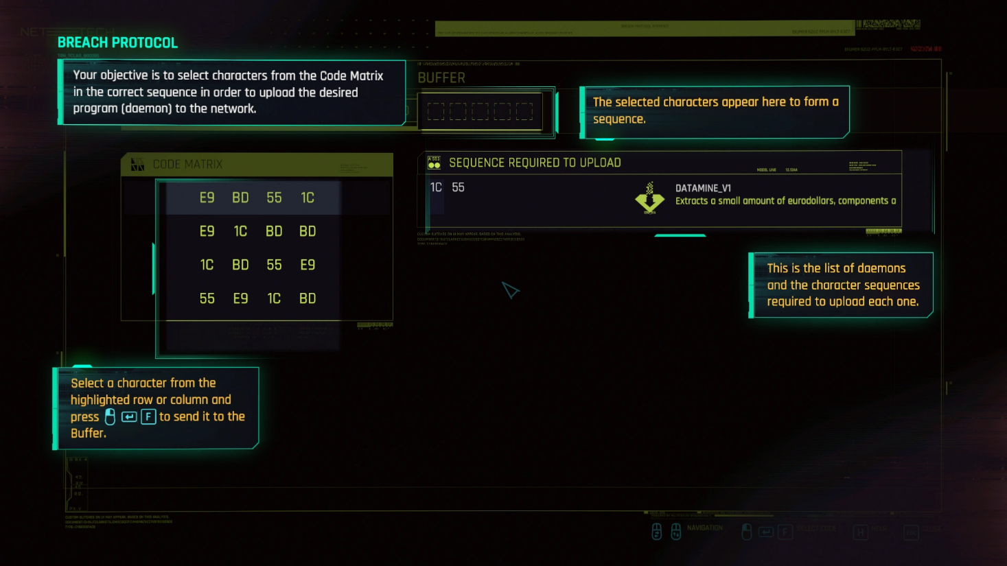

Gambar 1 Permainan Breach Protocol

(Sumber: <https://cyberpunk.fandom.com/wiki/Quickhacking>)

**Cyberpunk 2077 Breach Protocol** adalah *minigame* meretas pada permainan video *Cyberpunk 2077*. *Minigame* ini merupakan simulasi peretasan jaringan local dari *ICE (Intrusion Countermeasures Electronics)* pada permainan *Cyberpunk 2077*. Komponen pada permainan ini antara lain adalah:

1. Token – terdiri dari dua karakter alfanumerik seperti E9, BD, dan 55.
2. Matriks – terdiri atas token-token yang akan dipilih untuk menyusun urutan kode.
3. Sekuens – sebuah rangkaian token (dua atau lebih) yang harus dicocokkan.
4. Buffer – jumlah maksimal token yang dapat disusun secara sekuensial.

Aturan permainan Breach Protocol antara lain:

1. Pemain bergerak dengan pola horizontal, vertikal, horizontal, vertikal (bergantian) hingga semua sekuens berhasil dicocokkan atau buffer penuh.
2. Pemain memulai dengan memilih satu token pada posisi baris paling atas dari matriks.
3. Sekuens dicocokkan pada token-token yang berada di buffer.
4. Satu token pada buffer dapat digunakan pada lebih dari satu sekuens.
5. Setiap sekuens memiliki bobot hadiah atau *reward* yang variatif.
6. Sekuens memiliki panjang minimal berupa dua token.

**Ilustrasi kasus** :

Diberikan matriks sebagai berikut dan ukuran buffernya adalah tujuh

| 7A | 55 | E9 | E9 | 1C | 55 |
| --- | --- | --- | --- | --- | --- |
| 55 | 7A | 1C | 7A | E9 | 55 |
| 55 | 1C | 1C | 55 | E9 | BD |
| BD | 1C | 7A | 1C | 55 | BD |
| BD | 55 | BD | 7A | 1C | 1C |
| 1C | 55 | 55 | 7A | 55 | 7A |

Dengan sekuens sebagai berikut:

1. BD E9 1C dengan hadiah berbobot 15.
2. BD 7A BD dengan hadiah berbobot 20.
3. BD 1C BD 55 dengan hadiah berbobot 30.

Maka solusi yang optimal untuk matriks dan sekuens yang diberikan adalah sebagai berikut:

* Total bobot hadiah : 50 poin
* Total langkah : 6 langkah

Gambar 2 Contoh Solusi

(Sumber: <https://cyberpunk-hacker.com/>)

Tugas anda adalah menemukan solusi dari **permainan Breach Protocol** yang paling optimal untuk setiap kombinasi matriks, sekuens, dan ukuran buffer dengan menggunakan ***algoritma brute force***.

**Spesifikasi Tugas Kecil 1** :

* Buatlah program sederhana dalam bahasa C/C#/C++/Java/Python/JavaScript/Go/PHP yang mengimplementasikan *algoritma Brute Force* untuk mencari solusi paling optimal permainan Breach Protocol.
* **Input:**
  1. **Matriks permainan** dapat dihasilkan dengan membaca sebuah berkas ber-ekstensi **.txt** yang memiliki format sebagai berikut:

| buffer_size  matrix_width matrix_height  matrix  number_of_sequences  sequences_1  sequences_1_reward  sequences_2  sequences_2_reward  …  sequences_n  sequences_n_reward |
| --- |
| **Contoh:**  7  6 6  7A 55 E9 E9 1C 55  55 7A 1C 7A E9 55  55 1C 1C 55 E9 BD  BD 1C 7A 1C 55 BD  BD 55 BD 7A 1C 1C  1C 55 55 7A 55 7A  3  BD E9 1C  15  BD 7A BD  20  BD 1C BD 55  30 |

* 1. **Matriks & sekuens permainan (beserta dengan bobot hadiahnya)** dapat juga dihasilkan secara otomatis oleh program dengan masukan via CLI berupa *jumlah_token_unik, token,* *ukuran_buffer, ukuran_matriks, jumlah_sekuens,* dan *ukuran_maksimal_sekuens* (tidak harus terurut). Output untuk fitur ini harus menampilkan Matriks dan sekuens permainan yang digunakan.

| **Contoh:**  5  BD 1C 7A 55 E9  7  6 6  3  4 |
| --- |

* **Output**:
  1. Bobot hadiah atau *reward* maksimal yang didapatkan (diisi dengan nol bila tidak ada sekuens yang berhasil didapatkan).
  2. Isi dari buffer (bila tidak ada sekuens yang memenuhi maka tidak usah).
  3. Koordinat dari setiap token secara terurut (bila tidak ada sekuens yang memenuhi maka tidak usah).
  4. Waktu eksekusi program dalam ms (tidak termasuk waktu membaca masukan dan menyimpan solusi).
  5. *Prompt* untuk menyimpan solusi dalam sebuah berkas ber-ekstensi .txt
  6. Format luaran yang tercetak pada terminal dan berkas ber-ekstensi .txt (untuk berkas ber-ekstensi .txt tidak perlu ada *prompt*) harus sesuai dengan urutan format di bawah ini.

| **Contoh *output* berdasarkan gambar 2:**  50  7A BD 7A BD 1C BD 55  1, 1  1, 4  3, 4  3, 5  6, 5  6, 4  5, 4  300 ms  Apakah ingin menyimpan solusi? (y/n) |
| --- |

* Berkas laporan yang dikumpulkan adalah laporan dalam bentuk PDF yang setidaknya berisi:
  1. Algoritma brute force (deskripsi langkah-langkahnya, **bukan notasi pseudocode**).
  2. *Source* program dalam bahasa pemrograman yang dipilih (pastikan bahwa program telah dapat dijalankan).
  3. Tangkapan layar yang memperlihatkan input dan output (minimal 6 contoh).
  4. Pranala ke *repository* yang berisi kode program.
* Contoh solusi dapat dilihat pada halaman berikut <https://cyberpunk-hacker.com/> (tetapi perhatikan bahwa laman tersebut memiliki *disclaimer* solusi).
* **BONUS:** buatlah program menggunakan GUI yang dapat memvisualisasikan permainan seperti pada laman <https://cyberpunk-hacker.com/> **.**
* Program disimpan dalam repository yang bernama Tucil1_NIM. Berikut merupakan struktur dari isi repository tersebut:
  1. Folder **src** berisi *source code*.
  2. Folder **bin** berisi *executable* (wajib bisa dijalankan di *windows* dan *linux*).
  3. Folder **test** berisi solusi jawaban dari data uji yang digunakan dalam laporan.
  4. Folder **doc** berisi laporan tugas kecil (dalam bentuk PDF).
  5. **README** yang minimal berisi:
     1. Deskripsi singkat program yang dibuat.
     2. Requirement program dan instalasi tertentu bila ada.
     3. Cara mengkompilasi program (bila dikompilasi).
     4. Cara menjalankan dan menggunakan program.
     5. Identitas pembuat program.
* Laporan dikumpulkan hari **Selasa, 13 Februari 2024** pada alamat Google Form berikut paling lambat pukul **12.59** (sebelum kelas kuliah):

<https://bit.ly/tucil1stima24>

* Adapun pertanyaan terkait tugas kecil ini bisa disampaikan melalui QnA berikut: <https://bit.ly/qnastima24>

Perhatikan:

* **Dilarang keras** *copy paste* program dari internet (AI, repository lain, ataupun teman). Program harus dibuat sendiri, kecurangan akan mengakibatkan nilai tugas menjadi nol.
* Apabila program **tidak bisa dijalankan** maka tidak akan dinilai oleh asisten.
* Tugas dibuat secara individu.
* Tambahkan *checklist*(centang dengan ✓) berikut pada bagian lampiran laporan Anda.

| **Poin** | **Ya** | **Tidak** |
| --- | --- | --- |
| * 1. Program berhasil dikompilasi tanpa kesalahan |  |  |
| * 1. Program berhasil dijalankan |  |  |
| * 1. Program dapat membaca masukan berkas .txt |  |  |
| * 1. Program dapat menghasilkan masukan secara acak |  |  |
| * 1. Solusi yang diberikan program optimal |  |  |
| * 1. Program dapat menyimpan solusi dalam berkas .txt |  |  |
| * 1. Program memiliki GUI |  |  |